2020年河南公务员考试《申论》真题（乡镇）
第一部分 主观题
一、主观题（本大题共5小题，第1题20分，第2-3题15分，第4-5题25分，共计100分）
材料1
“俺去年有1000多元的分红。”M村富民生产互助专业合作社社员小李笑着说，“我们有51户村民领到了入股后的第一笔分红。”
“内置金融”在L镇6个村运行一年多，有人靠它躲过了资金链断裂之险，有人靠它办起民宿，也有不少人第一次当了“股民”。
“这是咱们自己的‘银行’，钱存进去方便，将来我贷款也便利。”富民合作社社员小李口中的“银行”——富民生产互助专业合作社，实际上是L镇为解决农民生产资金周转问题，在大量调研和借鉴其他省份做法的基础上，率先在M村试点的新型农村合作金融。
2017年5月富民生产互助专业合作社成立后，实行公司化运作方式，通过社员大会，设党小组、理事会、监事会，采取政府支持+在外成功人士无偿入股+村民有偿入股的形式筹集资金。贷款则由理事会审核把关，贷给信誉良好、有偿还能力的村民。贷款利率也低于信用社等银信部门，对贫困户、低保户的利息还低于普通农民。利息收入的50%用于本金滚动和村集体公益事业，30%作为60周岁以上村民老年股和普通股分红，20%用于合作社日常管理。
M村以蔬菜种植为主导产业，3万亩耕地将近一半是蔬菜地。种菜前期投入成本大，村民常出现资金周转不灵的情况。而商业贷款利息高、借贷周期长，远水解不了近渴，现在有了互助合作社，村民向理事会交个申请，快则几个小时，慢则两三天就能收到贷款。
小赵是村里有名的养鸡大户，2万多只蛋鸡为他带来30多万元的年营业收入。2017年上半年，一场禽流感疲软了鸡蛋行情，小赵亏了十几万。2018年开春，小赵连买鸡苗的钱也没了。正当小赵一筹莫展，村里刚成立的互助合作社雪中送炭。“我头一天申请，第二天就审核通过放了款，利息还很低。”这5万元贷款救了小赵。上半年行情回暖，他不仅填补了亏空，还多创收了十几万。还了贷款后，他今年又贷了6万扩建鸡舍。
M村有几栋闲置的村屋，在合作社动员下，户主入了房屋股，合作社将房子装修成民宿，搞起了乡村旅游服务，这几户人家每年增收3000元，村集体收入也年增长1.6万元。
“互助合作社与村民建立了紧密的利益联结机制，在盘活农村资金、资源，带动农村经济发展的同时，还为脱贫攻坚、产业调整、种植养殖业、乡村旅游等提供了保障。”L镇钱镇长说。
运行至今，全镇6个运行中的“内置金融”合作社，没有一个不良贷款，未出现一个老赖。
材料2
“教师只有充分了解学生的情况，才能教好书、上好课。作为驻村第一书记，我只有了解了每一户贫困户的情况，才能做到‘因材施教’，采用不同的办法精准帮扶。”眼前这位戴着眼镜的淳朴中年男子是县教委派出的驻村干部宋书记，来到Q村后很快就熟悉了每一位村民和他们的家庭。
Q村地处大山深处，老百姓没有什么经济来源，在宋书记看来，想要脱贫必须要结合当地情况来发展相关产业。对当地气候、水土、资源等方面尽心地详细了解后，他决定带领村民发展养殖产业。“养殖业是比较适合本村发展的产业，我再申请企业帮扶，会取得比较好的效果。”宋书记胸有成竹地说。
“有了想法，一定要付诸行动，不能让它成为泡影。”宋书记带领村社干部组建了Q村源河专业合作社，在县教委和乡党委政府的指导下，让合作社的土豆、土鸡和生猪等农副产品通过专业合作社平台进入校园“放心餐桌”计划，销售到县城各个学校。2016年11月，Q村吸引农业种植公司到当地种植辣椒200多亩，仅一年时间，Q村的农副产品实现销售额100余万元，帮助贫困户实现了增收。“村民们的收入增加了，我心里踏实多了。”宋书记自豪地说。
“去年村里的土豆不好卖，我想方设法联系外地老板来收购，本来想帮村民解决问题，却出了问题。”宋书记回忆说，有的村民以次充好，装了很多烂了的土豆，还不按要求装，导致很多土豆受损，老板亏损很多。
“这件事让我明白，只有提升村民素质，才能真正脱贫。”宋书记感慨道。少数贫困户“等、靠、要”的思想还需进一步转变。因此，宋书记多次邀请企业负责人和相关专家做知识讲座、开展扶贫教育等活动，提升村民的思想素质。
“不仅要提升村民素质，村干部的素质教育也是不容疏忽，因为这关系到一个村的发展方向。”宋书记说。他特邀党校的老师为村干部开展党课培训，还重新拾起自己的老本行——教学，亲自为村干部上党课，定期召开村干部座谈会，开展交心谈心活动，及时发现存在的问题，努力提高党性修养。
在Q村有这样一个特殊的家庭，全家人都患有严重疾病，户主老贺因腰椎骨质增生压迫神经瘫痪在床，急需手术，其妻脑瘤和子宫瘤刚手术，读中学的儿子患血脂瘤，女儿也有疾病，常年需服用药物。得知这些情况，宋书记心里像压了一块石头。
“疾病让这个家庭喘不过气来，必须想办法解决!”宋书记坚定地说。他通过网络筹款平台为老贺一家发起了捐助，经过1个月的募捐，筹集到资金4万余元，他把筹集的资金亲自送到老贺手中。老贺躺在床上，含着泪握着宋书记的手激动地说：“您真是村民的好书记!”
如今，老贺已能正常行走了。宋书记还联系到了老贺两个孩子就读学校的领导，为他们争取到了助学金，来缓解这个家庭暂时的困难。
“只要村民有困难，不管是谁，我都会尽力去解决。”近年来，宋书记通过爱心组织为村里的3名孤儿对接了爱心人士进行一对一帮扶，每月提供帮扶资金200元，直至高中毕业或者年满18周岁；他还为村里的学校申请到住读生床上用品50套、爱心书包50个；通过县教委、县进修学校争取到市教育评估院党员干部结对帮扶27名贫困学生。
材料3
在T区党委组织部人才科，小李拿着一本花名册对记者说：“这是我区近两年来回引的人员名单，主要是外出务工经商人员。”小李继续介绍，为深入贯彻落实习近平总书记提出的“乡村振兴，人才是关键”的重要指示精神，T区大力开展“把老乡留在老家”专项行动，千方百计把外出务工经商人员回引回乡创业就业。2019年以来，全区已掌握外出务工人员信息11万条，累计回引2万余名老乡返乡，为产业发展、脱贫攻坚、基层治理等方方面面提供源源不断的人才支撑，全区乡村振兴战略持续推进。
在务工人员输出大村G村，刚过大年十五，支部书记老梁打开了村广播，“广大村民朋友，今年受疫情影响，大家都还没有外出，我呀，再把区里的‘把老乡留在老家’的一些政策给大家讲一讲，大家琢磨琢磨。留在家乡创业，既照顾了家庭，也帮助了乡亲嘛，还有不少优惠政策哦……”“现在呀，还给大家发个通知，正月二十五，区里要举办一场宣讲会，通过区政府App直播，展现我区发展的新面貌和播放乡村振兴示范片，请大家到时观看。”正在听广播的经商人员小龙，手机上也收到了区委、区政府推送的在家乡创业就业的邀请。老梁告诉记者，“去年，我们还通过座谈会、到企业现场参观、发放宣传资料等方式进行了广泛宣传和动员”。
在E村村口，记者碰到了正在开展防疫宣传的大学生村官小马，除了带着防疫资料，他的背包里还有一大叠回乡创业政策指南。小马说：“在做好防疫宣传工作的同时，我也给大家宣传一下回乡创业政策，同时再调查摸底一下外出务工人员底数，收集一些就业意向及需求。”区委组织部、区人社局和各乡镇、街道，还采取村级自查摸底、镇街分析研判、区级审核把关的联动模式，精准掌握全区基层干部队伍年龄、性别、学历等结构，建立缺额台账、摸清人才需求状况。同时，区政府还建立政企联动机制，了解区内企业用工需求。
“我们主动为村级党组织、民营企业和务工人员合作‘牵线搭桥’，积极搭建人才对接平台。”小李介绍到，今年我区大力推进部分高校与企业合作，举办高校专场人才双选会；大力开展人才招聘活动，积极组织人员参与人才大会、人才论坛等。对在外的本土人才，还采取多渠道、多方式开展回引工作。为确保回引的人才留得住，区里还出台了“人才政策10条”和本土人才管理办法等政策措施。
材料4
近日，S村“90后”姑娘小丁正对着手机，在果林下做直播。只见她徒手掰开一个刚摘下的水蜜桃，粉嘟嘟的果肉惹人垂涎欲滴，立刻吸引了不少粉丝点击淘宝店铺下单购买。
水蜜桃是S村的主导产业。2018年，某互联网企业与村里合作、准备打造村播基地。2019年9月，村里从集体经济中拿出20多万元投资打造了一个网络直播间，聘请了专门的直播团队，在村委会帮忙的小丁成为小山村里第一位“网红”村播。今年，她身穿汉服、在果林下直播吃水蜜桃的视频火了，当天就帮村民卖掉了200多斤水蜜桃，成为村里的带货“达人”。
2019年，小丁的直播效果并不理想：观看人数少，点击量上不去。而且由于手机信号的问题，直播时断时续，不少网友对此颇有怨言。
正当小丁的直播陷入瓶颈的时候，S村来了一位从事新媒体传播研究的驻村第一书记，他帮小丁深入地分析了村播不成功的原因。
“虽然你用村播卖地道农货，但现在同类型的农村电商太多了，大家都是卖农货，在这一方面，你的货品本身没有突出优势。而且，你的货品太单一，光靠水蜜桃赚不到钱，也留不住客人。顾客今年在你这里买了，明年未必还在你家买。就算他明年还记得你，他一年又能买多少呢？”
“在货品本身缺乏资源优势的前提下，同样的货品，要么有价格优势，要么就是你的广告做得特别吸引人，能够逐渐培养起一批铁杆粉丝，以此来和其他销售同类型产品的村播拉开差距。”
“村播的形式虽然新颖，但并不一定就有良好的效果。有了新的形式，还必须有优质的内容才行。而且，直播对技术条件的要求比较高，收看体验不好也很难留住网友。”
要想做出高质量的直播，就需要有专门的包装，要有懂行的专业人，而这些是小丁无法独自做到的。为此，驻村第一书记安排她成为S村的电商推广专员，承担全村农产品的网络销售推广，小丁的“乡下妹子”这个账号成了S村的村播平台，由村委会来承担村播所需要的相关费用。驻村第一书记还联系了一家互联网营销公司，与S村达成合作协议：S村负责网络直播间的打造，公司负责培训小丁。在粉丝数量和销售额达到预期目标后，公司再按双方合同议定的金额收取费用。这样一来，小丁、互联网营销公司和村委会三方皆大欢喜。
改版后的“乡下妹子”村播的第一场，选在了贫困户老牛的果园里。
这天，直播团队在老牛的果园里支起直播架，现场直播老牛采收水蜜桃的过程。小丁则在一旁绘声绘色地讲解，并在直播团队指导下，用手机拍下果园周边山水风光的优美画面，让网友直观地感受水蜜桃的生长环境。
“这次直播很成功，‘乡下妹子’的粉丝量从原来的300多一下子涨到了2000多，累计播放量突破1万次。”小丁说。同时，这场直播也帮老牛卖出了400多斤水蜜桃，销售单价远远高于中间商的收购价。
看到老牛尝到甜头，村民们纷纷邀请小丁来自家果园搞直播，还主动将水蜜桃放在S村的网店寄卖。小丁给记者算了笔账，在1个月时间里，她一共帮村里卖了5000多斤水蜜桃。
“乡下妹子”第二次爆粉则是在今年，小丁身穿汉服，在果林下直播吃桃。
与此同时，团队还邀请其他村民在镜头前露脸，通过对场景、服装、剧情和背景音乐等的安排，使得S村的乡村生活在镜头下面既保留着原生态的特色，又多了几分精致的美感。
小丁成了S村的网红主播。尝到甜头的S村决定继续打造村播事业，同时进一步优化S村的农产品网上销售，聘请两位工作人员，和小丁一起组建S村专门的电商销售团队，分工合作，各司其职，规范网店运营。受此吸引，村里两位在外地从事电商的年轻人返乡加入团队。他们一起，不断完善村播平台，加大宣传力度，开拓货物品种。S村本身也整合扶贫资金，搭建扶贫车间，生产特色雨伞，还组织S村的家庭妇女，制作乡土风味浓厚、手工精良的鞋垫、布鞋等生活用品，以丰富村播网店的货品种类。
材料5
以下是更新镇政府工作人员在接受记者采访时的谈话：
其实我们镇发展升级工作的灵感来源于“城市更新”概念。我们镇虽然是一个历史悠久的老镇，但居民却是生活在现代的居民，而且其中有相当一部分是年轻人。所谓“衣食住行”嘛，肯定是要吃得好，玩得开心，住得舒适，出行方便。但是，我们镇作为全市“年龄”最大的一个镇，那时各类基础设施是十分薄弱的。镇里有大量的厂房就那样闲置着，我每每经过，都忍不住叹气：它们都应该成为我们的资源和财富，而不是负担。当然，我们是镇，它有别于农村，也不是城市。以前有的群众不理解，老说我们这样的镇“城不城、乡不乡”，稍微好点的评价也是说我们“半城半乡”。其实，我们都清楚，那是指我们既没有工商业支撑，又没有充分的农业发展的尴尬境地啊。但换一个思路来想，我们是市郊大镇，距离三个县城、两个市区都只有不到四十分钟的车程。我们有优越的地理位置，有能够直接使用的作为产业发展基地的厂房，有沉淀丰富的历史底蕴，这些都是我们的优势。那么，要怎么样让我们更新镇名副其实呢？更新镇要发展升级，首要转变的当然是人。首先，我们转变了一个观念：不是非要一天24小时，一年365天住在我们这儿的才能算我们更新人。我们积极与县政府有关部门沟通，争取到3条公交班车线直达镇里。大家可以白天在城市里上班，晚上在镇里生活；也可以倒过来，白天在镇里工作，而居家却在城市里。反正来了都是更新人，对他们都是一视同仁，他们享受的管理、服务、政策优惠都一样。更新镇的建设肯定要让更新人全面参与，让全体更新人谈感受、讲需求、提建议、说意见，充分发挥主体作用，否则我们镇的建设就成了“我们干、他们看”，那样是搞不好的。为此，我们创建设置了专门的公众号以及群众意见信箱，鼓励大家为更新镇的建设出谋划策。综合群众的建议以及有关专家的意见，我们定下了三个发展的主要方向：一是建设 “人文小镇”，着力于全镇的保护和开发，留住历史记忆；二是建设“生态小镇”，在本镇及其周边乡村营造更好的生态，发挥市郊小镇的优势，打造宜居的环境；三是建设“创新小镇”，吸引人们前来创新创业，吸纳相关产业逐步集聚。我们坚信：<line>>有更新才</line><line>>会</line><line>>更新</line>。
为了适应现代化的生活，我们对全镇进行了必要的、有计划的改建。这包括对城镇基础设施、公共服务设施等全方面的改造改善。经过我们全镇人民一年多的共同努力，终于实现了生态环境、空间环境、文化环境、视觉环境、游憩环境的优化美化，展现了我们镇“环境优、风景美、功能强、活力足”的现代化城镇的新面貌。而且，作为一个毗邻两个大城市的大镇，我们与兄弟乡镇承担起了现代化城镇的功能：吸纳更多农村人口“上迁”，承接城市人口“下移”。我们更新镇和其他兄弟乡镇都不是孤立的。我们一起，形成了各具特色的小镇群落，产业错位，功能共享。大家各不一样，又互相支撑。时代在变，万事万物都需要进化发展。
1. (2020河南) 请结合“给定资料1”，为M村代拟一份新型农村合作金融试点情况介绍。（20分）
要求：全面准确，条理清晰，有概括性，不超过300字。

2. (2020河南) 请结合“给定资料2”中宋书记的做法，谈谈你对“精准帮扶”中“精准”的理解。（15分）
要求：紧扣材料，内容完整，条理清晰，语言准确，不超过200字。

3. (2020河南) 为配合“把老乡留在老家”专项行动，T区组织部准备给在外本土人才写一封回乡创业就业邀请信。请结合“给定资料3”代为起草提纲和要点。（15分）
要求：提纲挈领，要点全面准确，不考虑格式，不超过300字。

4. (2020河南) 请结合“给定资料4”，以“小村播，大学问”为题，写一篇评论。（25分）
要求：观点明确，内容充实，结构合理，不超过500字。

5. (2020河南) 请结合“给定资料5”，谈谈你对其中画线部分“有更新才会更新”的理解。（25分）
要求：紧扣材料，全面、准确、有条理，内容翔实，不超过500字。

参考答案与解析
第一部分 主观题
一、主观题
第1题
【知识点】
【答案】 <tcenter>关于M村合作金融试点的情况介绍</tcenter> 为解决农民生产资金周转问题，M村率先成立富民生产互助专业合作社，与村民建立利益联结机制，盘活农村资金资源，带动经济发展，为乡村振兴提供全方位保障。
具体情况如下：一、拓宽收入渠道。村民财产入股合作社，参与分红；带动村民修民宿，发展乡村旅游，增加村民及集体收益。二、畅通农民资金流转。便利农民存钱贷款，规避资金断裂风险；贷款申请流程简单，放款速度快，提供惠民利率。三、科学管理，公司化运作。成立社员大会，明确组织架构；多元化筹集资金；贷款审核严格科学，减少坏账烂账风险；利息收益分配合理，用于本金滚动和集体公益事业、股东分红以及日常管理。
【解析】 （1）本题要求写情况介绍，一般思路为标题+正文。（2）正文部分，一方面从内容来看，围绕着“新型农村合作金融试点”这一主题，本参考答案的开头写到了“新型农村合作金融试点的目的与宏观作用”；主体部分从“拓宽收入渠道”“畅通农民资金流转”“科学管理，公司化运作”三个方面进行书写。另一方面，形式上，本参考答案做到了分段、分条撰写，整体上条理较为清晰。 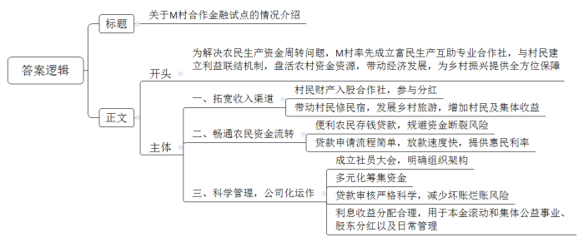
【来源】 2020年河南公务员考试《申论》真题（乡镇）第1题

第2题
【知识点】
【答案】 “精准”是指扶贫时要了解贫困户具体情况，施策要具有针对性。
具体体现为：1.精准发展扶贫产业。结合当地情况，因地制宜发展优势产业；组建合作社，申请企业帮扶，拓宽销售渠道，实现增收。2.进行精准扶志。开展多种教育活动，转变村民“等靠要”思想；召开座谈会和党课培训，提高村干部党性修养。3.精准帮扶到户到人。针对因病、因教致贫户，通过募捐、争取助学金和物资、开展结对帮扶等方式帮助贫困户切实解决困难。
参考答案说明：（1）思路方面，本参考答案按照“释义+分析相关要素”的答题思路展开。（2）内容方面，本参考答案先对“精准帮扶”中“精准”一词的含义进行了解释；“分析相关要素”部分分别从“精准发展扶贫产业”“进行精准扶志”和“精准帮扶到户到人”三个方面分析了“精准帮扶”的具体表现。（3）词句表达方面，本参考答案加上了“具体体现”等连接语来承接上下文，使上下衔接更顺畅。
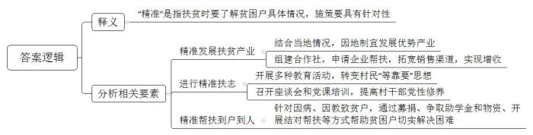
【来源】 2020年河南公务员考试《申论》真题（乡镇）第2题

第3题
【知识点】
【答案】 <tcenter>人才回乡，共建家乡</tcenter> 返乡背景：我区大力开展“把老乡留在老家”专项行动以来，已累计回引2万余名老乡返乡。
返乡优势：一、返乡政策获取渠道多元。通过线上直播等方式，了解家乡建设成绩，熟知政策内容；通过座谈会等线下方式，感知回乡创业就业环境。二、就业需求匹配精准。政府摸底调查，获取个人就业意向和需求；村镇区联动，掌握基层干部队伍结构，摸清人才缺口；政企联动，了解企业用工需求。三、就业机会丰富。通过对接平台、校企合作、高校专场双选会等方式参与人才回引。四、后续保障完善。享受人才优惠政策和本土人才管理办法。
号召：返乡就业，小家美满，大家圆满，期待归来！

【解析】 （1）本题虽然要求“不考虑格式”，但是为了保险起见，建议加上标题。（2）正文部分，一方面从内容来看，围绕着“回乡创业就业”这一主题，本参考答案开头先简要介绍了人才返乡的背景，主体部分重点介绍了本地为吸引人才返乡的相关做法，即：在外人员返乡创业就业的优势，具体从“返乡政策获取渠道多元”“就业需求匹配精准”“就业机会丰富”“后续保障完善”这四个方面分别撰写。结尾部分主要呼吁号召在外人才返乡就业。另一方面，形式上，本参考答案做到了分段、分条撰写，整体上条理较为清晰。 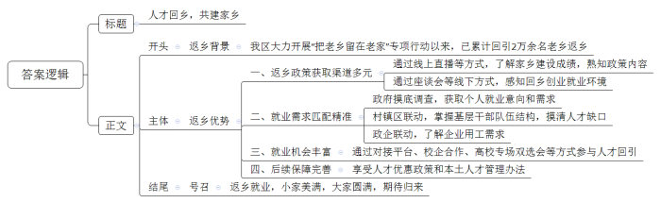
【来源】 2020年河南公务员考试《申论》真题（乡镇）第3题

第4题
【知识点】
【答案】 <tcenter>小村播，大学问</tcenter> 现在，有越来越多的村子开始开设网店，打造网络直播间，聘请直播团队，培养“网红”主播，以直播的方式销售农产品。这种新颖的形式，能够拓宽农产品的销路，但是要做好，必须从技术、内容等方面做好支持。
完善网络设施。设立通信基站，加快宽带建设，完善直播硬件，确保收看体验。
突出竞争优势。给予更多优惠，做到同质优价；提升广告吸引力，培养忠实粉丝，提升用户黏性。
做好包装营销。聘请专职电商推广专员，承担网络销售推广；固定村播账号，由村委会打造直播间，承担费用；与营销公司合作，培训主播，业绩达标后按照合同结算。
优化直播内容。直播采收过程，讲解文案生动，场景画面优美，让网友直观感受生长环境；邀请村民露脸，精心安排直播细节，既保留原生态特色，又增加精致美感。
加强网店运营。聘请专业人员，组建电商销售团队，分工协作，各司其职；鼓励电商从业者返乡，不断完善村播平台，加大宣传力度。
优化产品种类。整合扶贫资金，搭建扶贫车间，生产特色产品；组织本地富余劳动力，制作特色生活用品。

【解析】 （1）格式方面，本参考答案写到了“标题”和“正文”。（2）正文部分，一方面，从内容来看，围绕着“小村播，大学问”这一主题，本参考答案的开头先简单概括了“村播”这一评论对象，并对“小村播，大学问”给出了观点；主体部分从“完善网络设施”“突出竞争优势”“做好包装营销”“优化直播内容”“加强网店运营”“优化产品种类”这六个方面介绍了村播的“学问”。另一方面，形式上，本参考答案做到了分段、分条撰写，整体上条理较为清晰。 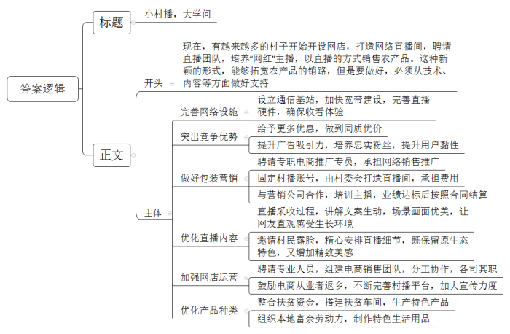
【来源】 2020年河南公务员考试《申论》真题（乡镇）第4题

第5题
【知识点】
【答案】 这句话是指老镇的发展要能够与时俱进，发展升级，才能呈现新的生活面貌，适应新时代的发展需求。
过去镇里基础设施薄弱，大量厂房闲置；又非城非乡，缺少农业和商业基础。为此，该镇基于“城市更新”概念，积极转型升级，变资源为财富。“更新”具体体现为：1.转变观念，新人老人一视同仁。将更新人定义为生活或工作在当地的群众；让常住人口和外来人口享受同等待遇，给予平等的管理、服务和政策优惠。2.广开言路，号召全员参与建设。鼓励更新人充分发挥主体作用，表达感受和需求，发表意见和建议；设置公众号、意见箱，鼓励更新人出谋划策。3.结合意见，明确小镇发展方向。建设“人文小镇”，保护开发历史文化；建设“生态小镇”，发挥小镇优势，打造宜居环境；打造“创新小镇”，聚集人才和产业。4.全面改造，改善公共基础设施。打造现代化基础设施，优化美化生态、空间、文化、视觉、游憩环境，展现“环境优，风景美，功能强，活力足”的新面貌。5.丰富功能，带动周边区域发展。承担现代化城镇的功能，吸纳更多农村人口“上迁”，承接城市人口“下移”；与兄弟镇产业互补、功能共享，形成各具特色的小镇群落。
因此，乡镇发展要呼应时代，常变常新。
参考答案说明：（1）思路方面，本参考答案按照词句解释题“释义+分析相关要素+总结评价”的一般思路展开。（2）内容方面，本参考答案首先对划线句子作出了解释；接着“分析相关要素”部分先分析了更新镇过去存在的问题，接着分析了更新镇如何“更新”，即“更新”的具体表现；最后提出了乡镇发展的对策。（3）词句表达方面，本参考答案加上了“为此”“因此”等连接词来承接上下文，使得答案各部分在逻辑上联系更紧密。
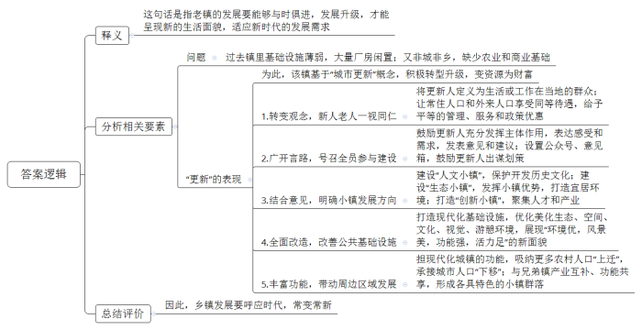
【来源】 2020年河南公务员考试《申论》真题（乡镇）第5题

